OBJAVA ZA MEDIJE

PREDSJEDNIK KINESKE AKADEMIJE ZNANOSTI BAI CHUNLI

POSJETIO HRVATSKU AKADEMIJU ZNANOSTI I UMJETNOSTI

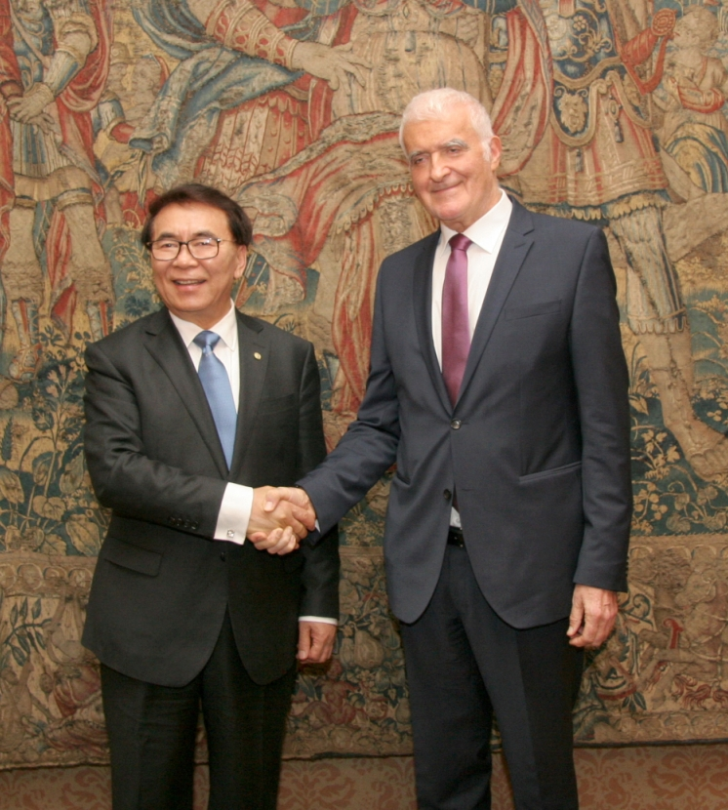

Zagreb, 15. prosinca 2017. – Predsjednik Kineske akademije znanosti Bai Chunli posjetio je u petak Hrvatsku akademiju znanosti i umjetnosti gdje ga je primio predsjednik HAZU akademik Zvonko Kusić. Bio je to prvi susret predsjednika dviju akademija i njihovih suradnika te je zaključeno da će se nastaviti razgovori o definiranju buduće suradnje. Kineska akademija znanosti sa sjedištem u Pekingu osnovana je 1949. i ima važnu ulogu u gospodarskom i znanstvenom razvoju Kine. Ima 777 članova iz redova prirodnih znanosti te još 82 inozemna člana, u njenom su sastavu 104 instituta i tri sveučilišta, a godišnji proračun joj iznosi deset milijardi dolara. Velik interes Kineska akademija prirodnih znanosti ima za razvoj partnerstva sa zemljama srednje i jugoistične Europe te već ima potpisane sporazume o suradnji s češkom i slovenskom akademijom. Akademik Kusić svog je gosta izvijestio o povijesti, ustroju i djelovanju HAZU te je istaknuo da je povratak Kine na međunarodnu scenu kao predvodnika gospodarskog i znanstvenog razvoja jedan od najvećih događaja u povijesti čovječanstva. Bai Chunli je ujedno i predsjednik Akademije znanosti za zemlje u razvoju (TWAS) koja okuplja oko 1000 članova iz 96 zemalja svijeta. U razgovoru je zaključeno da će HAZU predložiti dva svoja člana, po jednog iz prirodnih i društveno-humanističkih znanosti, za članstvo u toj akademiji.
Uz akademika Kusića susretu su bili nazočni i akademici Svetozar Musić i Vladimir Bermanec te tajnica HAZU Marina Štancl. Gosti iz Kine razgledali su i Strossmayerovu galeriju starih majstora i Bašćansku ploču.
Marijan Lipovac
Ured za odnose s javnošću i medije HAZU

